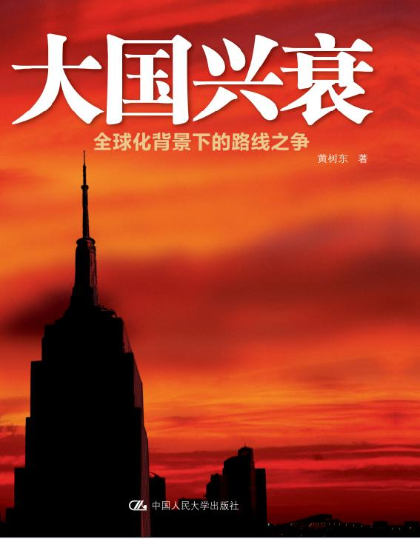
大国兴衰

全球化背景下的路线之争
书号：978-7-300-15527-2
作者：黄树东
出版时间：2012.5
定价：49.00元
出版社：中国人民大学出版社
中图分类号：F12
上架建议：经济/时政
分类关键词：经济-中国经济 经 济-经济史/世界经济 政治-中国政治

- 一句话概括
《货币战争》为我们指出问题，《大国兴衰》告诉我们该怎么做。

- 编辑推荐
比小说更生动，比历史书更真实，华尔街金融家揭示大国兴衰密码，启示中国转型路径。
“真正关心中国和世界命运的人士都应该细读此书”
- 华尔街一线金融家剖析中国和全球政经脉络，难得一见。
- 笔法酣畅淋漓，比小说更生动。
- 参考大量美国政府文件和资料，时间跨度近300年，比历史书更真实。
- 观点极其鲜明，充满博弈智慧。

- 专家推荐
温铁军（著名经济学家 中国人民大学教授）
程恩富（世界经济学会会长 中国社会科学院学部委员） 联手鼎力推荐！
王绍光（香港中文大学政治学系教授）
张国庆（中国社会科学院国际问题专家）

中国本无所谓西式崛起，只不过是裹挟着“被竞争”罢了！倘真能自觉走出一种超此轮回的另类生存，则国人幸甚！本书给读者提供了有用的启示。
——温铁军 （著名经济学家、中国人民大学教授）
深入虎穴，全球视野，人类良知，震撼国人！真正关心中国和世界命运的人士，都应细读这本《大国兴衰》！
——程恩富（世界政治经济学会长、中国社会科学学部委员）
只有具备历史与比较视野的思想者才会对全球化背景下的路线之争有如此深刻的洞见。
——王绍光（香港中文大学教授）
国家崛起，需要“大喇叭”，话语权越多，额外付出的代价就越少。 黄树东先生在本书中的描述生动地说明了这一点。
——张国庆（中国社科院国际问题专家 ）

- 作者简介
黄树东，上山下乡的知青一代，后赴美留学。90年代中期以来，就职于美国顶级金融机构，从事金融投资和资产管理，成绩斐然。期间同许多投资家和金融领域的学者有大量深入交流，包括一些诺贝尔奖获得者。对投资和金融市场有深刻的体验和认识，亲历了2008-2009年的金融危机。危机以来，基于亲身感受和长时间的观察思考，写作了《中国，你要警惕》和《大国兴衰——全球化背景下的路线之争》，探讨中国经济转型中的发展战略和社会经济问题。其中，《中国，你要警惕》版权已输出到香港等地。
- 内容简介
您在本书中看到的，不是臆测、不是推理、不是概念，而是真实的历史和现实：
——美国在与英国的霸主角逐中曾遭遇自由贸易的切肤之痛；
——它痛定思痛，决心转型，却遇到意想不到的阻碍；
——它依靠高昂的民族主义和长期的保护主义实现了成功的经济转型
——它成为霸主后发现曾经伤害自己的“自由贸易”对此时的自己而言是一把锋利的矛。
——它富有创造力地这把矛升级成了强者恒强的全球化版本。
——它在后院拉美安装这个版本，拉美曾经的经济奇迹毁于一旦。
——它在盟友日本运行这个版本，日本从一个雄赳赳的挑战者沦为一个二流跟班；
——它也在中国推行这个版本，极端的富裕和贫困、极端的繁荣和凋敝是它创造的一对双生子。
中国转型，路在何方？
《大国兴衰》给您最深刻的启示
- 精彩语录
·中华民族选择崛起，就是选择了竞争，就是选择了竞争对手。
·美国政府和智囊在许多文件中明白无误地指出：要把中国纳入能保障美国利益的格局里。
·18世纪的美国是一个落后但充满自豪感的民族。只有一个充满自豪感的民族才可能崛起。
·美国实施了长达60年的保护主义，最终成为世界最先进的经济实体。
·一大批芝加哥大学经济学院的毕业生进入新政府，担任关键职务，指导智利开展学习美国市场经济的改革。这场改革为智利带来极大的灾难，使智利几十年的发展成绩毁于一旦。
·美国对日本的经济战争主要战术是“剥洋葱”。先提出一个原则性意见，对关键问题一笔带过。在获得日本认可后，再在原则上就关键问题提出具体建议。
·“市场经济”貌似务虚，但一旦它成为谈判的原则基础，中国的经济体系、中国的产业保护、中国的市场保护等都成了谈判的内容，中国的整个经济体制都成了别人讨价还价的对象。
- 精彩目录
第一章危局和机会——站在历史的分界点上
全球化的实质：美国利益
不对称格局：开放和保护
新自由主义的推动手段：渐变和危机
新的国际分工
国际金融体系和信用霸权
历史性衰退
中国的机会和挑战
第一篇谎言崇拜——一个时代的通病
第二章全球化——新自由主义图腾的升起
公正和平等——前全球化时代的信仰
丛林法则对公平的侧翼进攻
一份改变历史的备忘录
金融资本——全球化战略的推手
公平之死——一种新的信仰盛行
第三章国家博弈——被掩盖的真相
掩盖国家博弈的谎言
全球化体系中的权力金字塔
霸权面临永恒忧虑
不战而屈人之兵的经济战争
攻心为上，攻城为下
独立自主才是崛起战略
第四章另类“一体化”——通向“新殖民主义”的道路
资本、技术和体制“三位一体”专政
受威胁的经济安全
被肢解的经济主权
丛林里的自由法则
“程序控制”是少数对多数的统治
制度寻租的“铁三角”
“普世价值”外衣下的“新殖民主义”
第五章被美化的抱残守缺——崛起陷阱
固守落后就是发挥优势？
国家崛起的十大陷阱
两个虚假的历史命题
穿越历史的交锋
统治世界的权杖
第二篇美国——在博弈中走向帝国
第六章剑与火——从自由贸易到闭关自守（1775—1808年）
海盗般的欧洲各国
无发展的增长陷阱
弱国却有浪漫的强国之梦
夺回金融自主权！让债务变成权力
汉密尔顿发出孤独的保护主义诉求
杰弗逊主张“把我们的工厂留在欧洲”
路线之争——两种民族主义
霸权剑锋下的繁荣
自由贸易下的不平等贸易条约
闭关自守
第七章战争与贸易——从民族主义到保护主义（1808—1816年）
荣誉、梦想和民族主义
没有输家的博弈——第二次独立战争（1812年战争）
战争、草根和崛起
商业利益和国家利益
大英帝国开辟的另类战场
叩击新时代的大门
推动保护主义的是曾经反对保护主义的人
理想、利益和“三执政”
第八章掌握自己的未来——通向帝国之路
贸易基础上的二元经济结构
第一次世界性经济危机的寒冷
“美国体制”和保护主义的第一次浪潮
利益绑架的政策之争
美国的反分裂法
自由贸易再次遇到危机的挑战
林肯、内战与保护主义的第二次浪潮
第三篇拉丁美洲——失落在全球化中的奇迹
第九章拉美是如何走向全球化的？
自由贸易为拉美套上了债务咒语
土地集中导致二元经济结构
利益集团绑架国家利益
流血的梦想
资本拥抱输入的改革
走上新自由主义的不归路
第十章金融全球化带来的新债务陷阱
金融资本如何将拉美推向国际资本市场
债务泡沫下的大国战略
美元流动的双向记
泡沫破裂以前的狂欢
第十一章1979年秋，新自由主义小试牛刀
1979年美元利率的金融颠覆
格林纳达效应
债务危机削弱了拉美国家的经济主权
惨痛的后果
几点反危机教训
第四篇日本——来自盟友的全球化战争
第十二章盟友之间的权力和财富竞争
谁托起了“日本奇迹”？
美国大战略下的日本
日本经济：跑在别人轨道上的火车
跪着的反抗：日本的宿命
第十三章产业战争——争雄高科技
挑战美国的高科技
美国电子产业：风雨飘摇中的反击
贸易和安全：霸权皇冠上的明珠
总战略的形成：从“反倾销”到全方位
301起诉：美国政府立场激化
“虚中求实”——“剥洋葱”战术的妙用
日本芯片业衰退的开始
江河日下
第十四章货币战争和金融战争
美联储的第13储备银行？
经济停滞的陷阱
金融改革：从工业资本主义到金融资本主义
广场协议：金融资本的全球化
金融资本和实体经济
漫长的冬季：金融自由化和出口导向
离崩溃一步之遥：日本全球化对中国的警示
第五篇中国——避免被全球化打断现代化进程
第十五章美国大战略和中国经济的全球化
实用主义和自由主义
实用主义的对华战略
中国经济是如何整合进世界的?
歧视的交往：中国的WTO陷阱
在交往中去现代化：俄罗斯的教训
第十六章金融体系和发展抑制
“预算软约束”、“市场换财富”和美元的“制度寻租”
货币、全球化和霸权
金融全球化、危机倾向和美元循环
金融资本主义的内在矛盾
繁荣—破裂：金融资本的危机宿命
虚拟增长和发展抑制
建立新世界货币的关键是去出口导向
贫困的繁荣
人不能两次走进同一条河流
第十七章中国经济的国际环境
市场依赖和安全陷阱
美国会向中国还债吗？
以虚拟债务征服实体经济
第十八章中国经济的产业陷阱和技术陷阱
大国崛起和世界工厂
全球化抑制中国的技术创新
全球化下的技术封锁
产业战略和可替代性
第十九章危机、选择和出路
自由和危机
中国面临战略选择的临界点
货币的选择还是战略的选择？
参考文献

